**適正な土留めを行い、**

**安全かつ確実に工事を施工してください！**

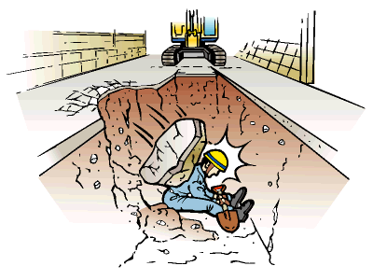

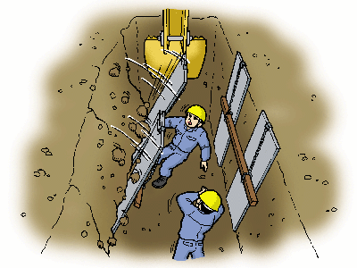

【建設工事公衆公害防止対策要綱（土留工）】

掘削工においては、土質に見合った勾配を確保できる場合を除いて、**掘削深さ1.5ｍを超える場合は土留工を施すものとする。**ただし、**掘削深さが1.5ｍ以内であっても、崩壊の危険が大きく事故のおそれがあると判断される場合においては、この限りではない。**

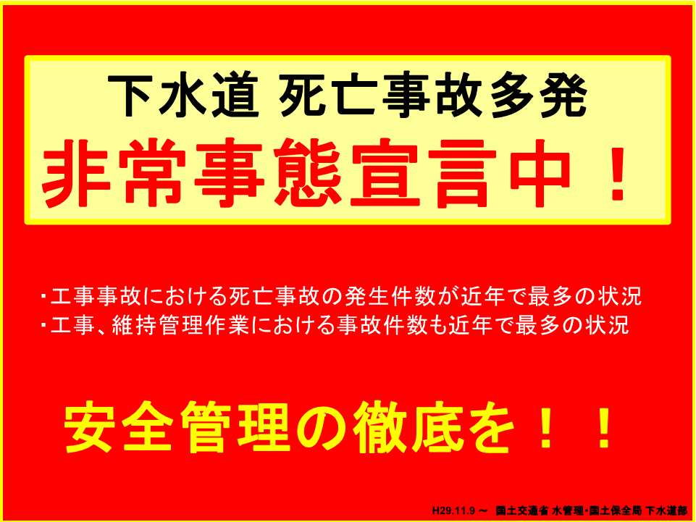

**向日市　都市整備部　上下水道施設課**